Дашборды компании — руководство администратора
Версия 0.1.0
Ноябрь 2026
Содержание
1 О документе 3
2 Роли и уровни доступа 4
2.1 Роли 4
2.2 Уровни доступа к службе 4
2.3 Перенос прав при обновлении до 0.1.0 4
3 Первичная настройка 6
4 Пользователи 7
4.1 Список пользователей 7
4.2 Карточка пользователя 7
4.3 Создание пользователя 8
4.4 Сброс пароля, отключение, удаление 10
5 Подразделения 11
6 Настройка служб 12
6.1 Светофор службы персонала и техподдержки 12
6.2 Светофор партнёрств 12
6.3 Цели службы персонала 13
6.4 Загрузка данных 13
7 Журнал изменений 15
8 Палитры 16
9 О системе 17
10 Демонстрационный стенд 18
11 Данные и хранение 19
12 Типовые задачи 20

1 О документе
Руководство описывает администрирование «Дашбордов компании» версии 0.1.0: роли и уровни доступа, учётные записи, подразделения, настройку служб (светофор, цели, загрузку данных), журнал изменений, палитры, сведения о системе, демонстрационный стенд и типовые задачи обслуживания.
Документ предназначен для администраторов системы и руководителей служб с уровнем доступа «Управление». Повседневная работа описана в «Руководстве пользователя», установка и обновление — в «Руководстве по развёртыванию».
Руководство открывается в приложении: Справка → Руководство администратора (видно только администраторам).

2 Роли и уровни доступа

2.1 Роли
Роль | Права
Администратор | полный доступ ко всем службам на уровне «Управление», а также пользователи, подразделения, журнал изменений, палитры, сведения о системе
Пользователь | только службы, к которым выдан доступ, на выданном уровне

2.2 Уровни доступа к службе
Уровень | Служба персонала | Техническая поддержка | Партнёрства
Просмотр | дашборд, реестр, сводка, цели, PDF и Excel, свои дашборды | дашборд, недельный отчёт, сравнение, Naumen, PDF, Excel и CSV | дашборд, реестр, сводка, хронология, правила светофора (чтение), PDF и Excel
Ввод данных | + месяцы, метрики, приёмы и увольнения, заметки; общие дашборды | + добавление и правка недель | + добавление, правка и удаление партнёрств
Управление | + светофор, цели, удаление месяцев | + светофор, загрузка отчёта и выгрузки Naumen | + правила светофора партнёрств
Только свои подразделения — признак доступа уровня «Просмотр» к службе персонала: реестр приёмов и увольнений, счётчики и отчёты показывают только записи подразделений пользователя (по названию или коду подразделения). Подразделения пользователю назначаются в его карточке.
Доступ можно выдать и к службам, у которых пока нет дашборда («Аппарат генерального директора», «ИТ-служба» и другие): они появятся у пользователя, когда получат экраны.
Важно. Права проверяет сервер на каждом запросе. Скрытые в интерфейсе кнопки — удобство, а не защита.

2.3 Перенос прав при обновлении до 0.1.0
Было | Стало
роль «Администратор» | роль «Администратор»
роль «Начальник службы персонала» | «Пользователь» + служба персонала: «Управление»
роль «Просмотр» | «Пользователь» с прежним доступом к службам
роль «Просмотр отдела» | «Пользователь» + служба персонала: «Просмотр», только свои подразделения
уровни «чтение», «правка», «метрики», «админ» | «Просмотр», «Ввод данных», «Ввод данных», «Управление»

3 Первичная настройка
- Войдите под учётной записью первого администратора (см. «Руководство по развёртыванию», «Первый вход») и смените временный пароль.
- Администрирование → Подразделения — проверьте справочник подразделений (создаётся по умолчанию) и добавьте недостающие.
- Администрирование → Пользователи — создайте учётные записи и выдайте доступ к службам.
- Руководители служб с уровнем «Управление» проверяют пороги светофора и цели, загружают данные: недельный отчёт техподдержки и выгрузку Naumen — файлами, данные службы персонала — вводом по месяцам.
- Администрирование → Палитры — при необходимости выберите палитру под фирменный стиль.

4 Пользователи

4.1 Список пользователей
Администрирование → Пользователи: поиск по ФИО, логину и e-mail, фильтр по статусу (все, активные, отключённые) и по службе.
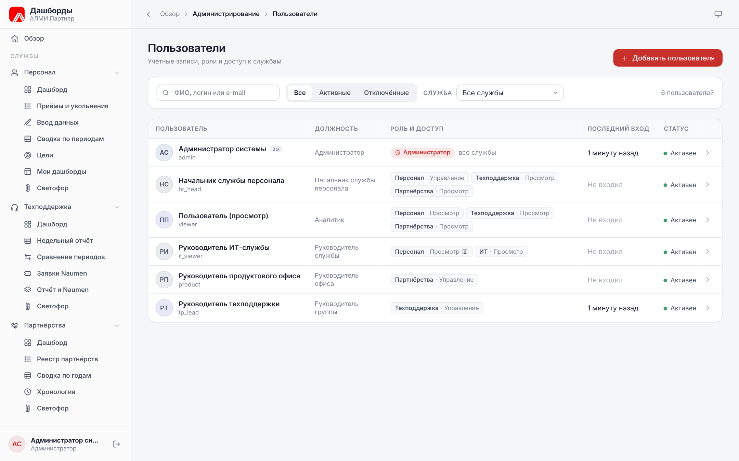
Пользователи
В таблице — имя и логин, должность, роль, краткая сводка доступа по службам, время последнего входа и статус. Щелчок по строке открывает карточку пользователя.

4.2 Карточка пользователя
Вкладка Профиль: ФИО, e-mail, телефон, должность, роль, подразделения и признак «Активен». Вкладка Доступ — матрица доступа: строки — службы, столбцы — «Нет», «Просмотр», «Ввод данных», «Управление»; для службы персонала на уровне «Просмотр» — флажок «Только свои подразделения».
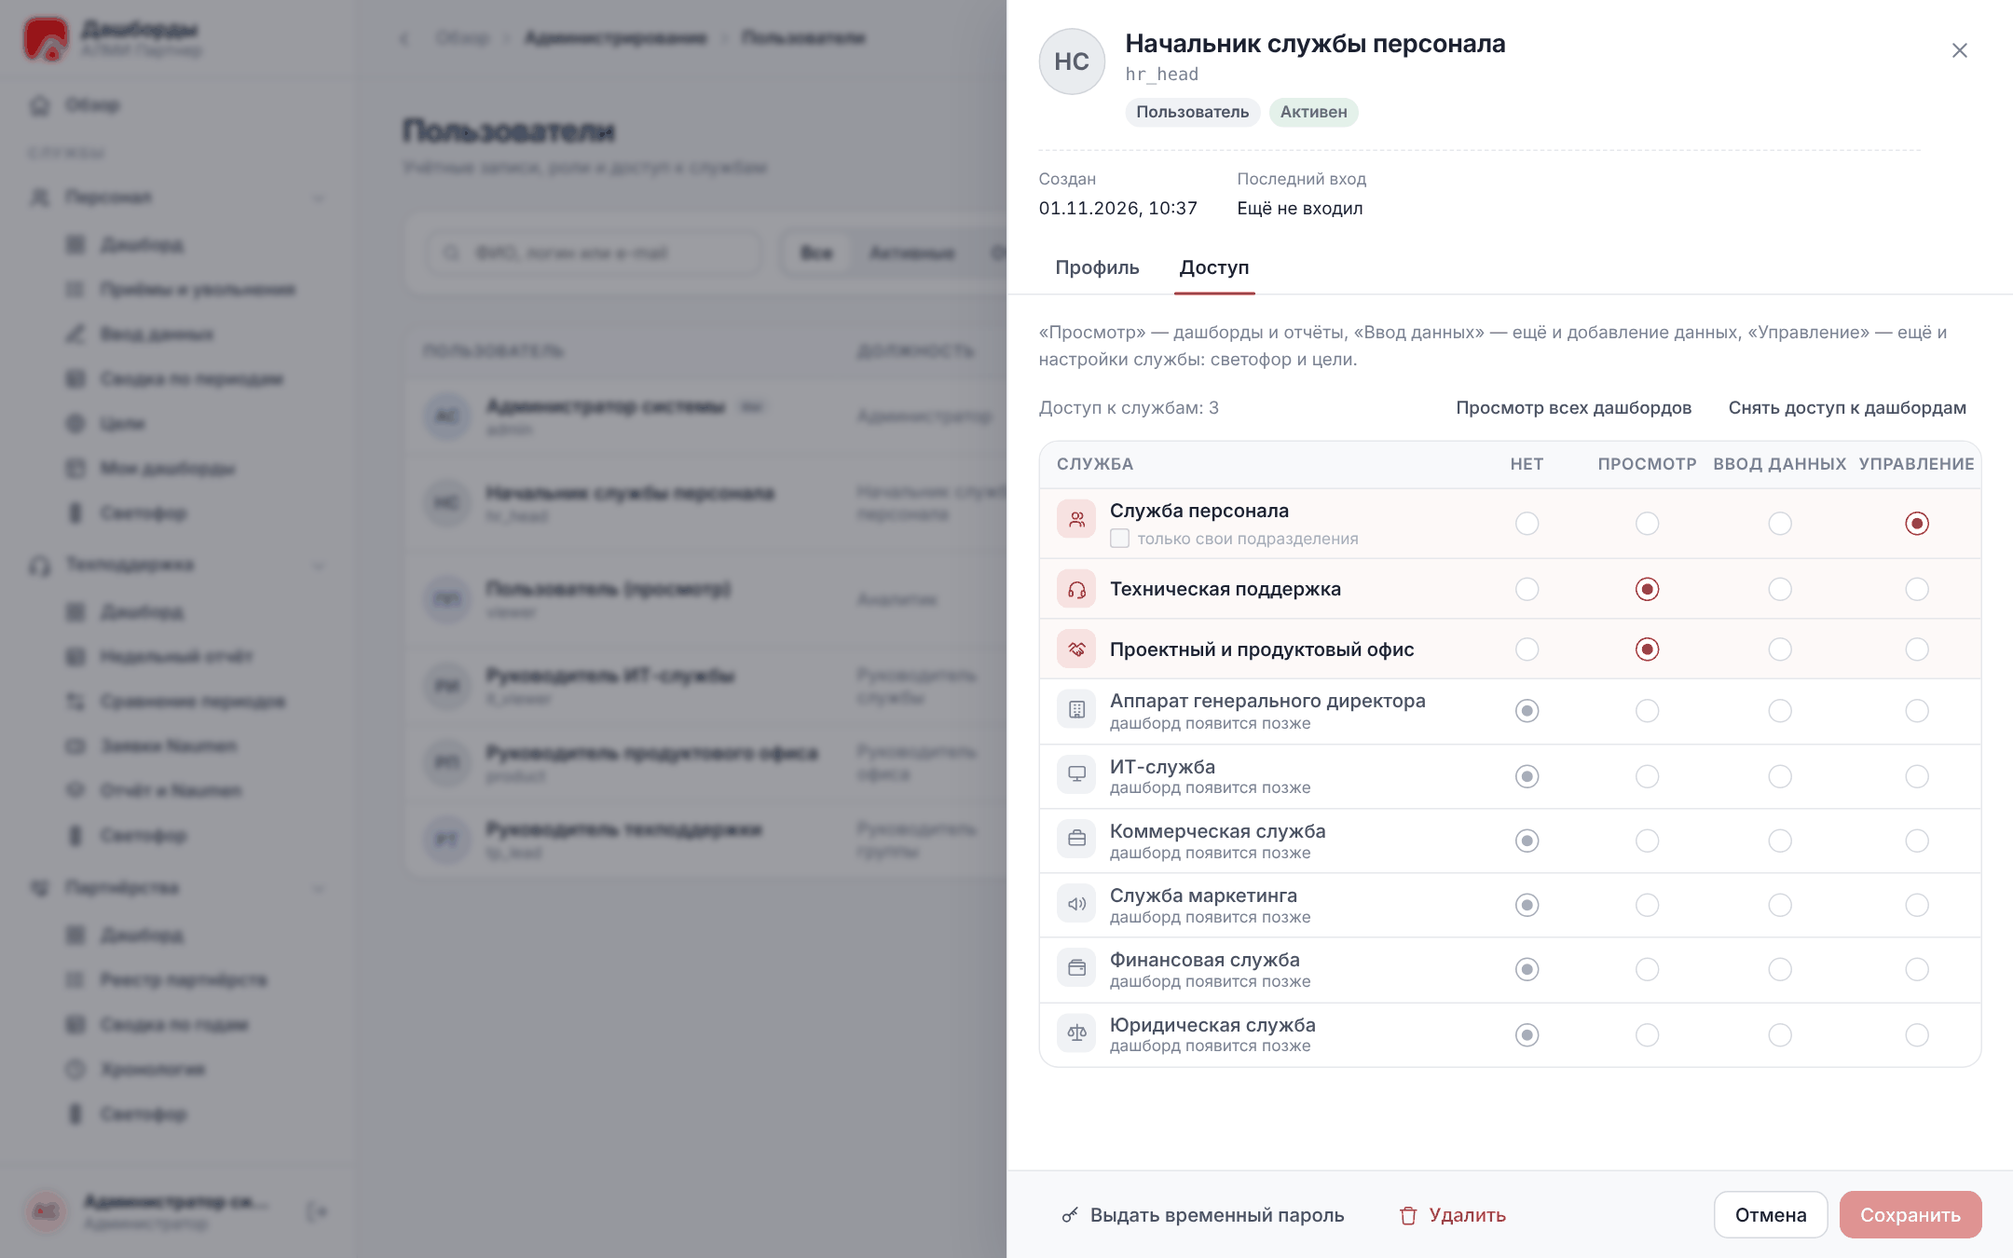
Матрица доступа
Для роли «Администратор» матрица не нужна: администратор имеет полный доступ ко всем службам.

4.3 Создание пользователя
Добавить пользователя — логин (латинские буквы, цифры, точка, дефис, @), ФИО, e-mail, должность, роль и доступ к службам.
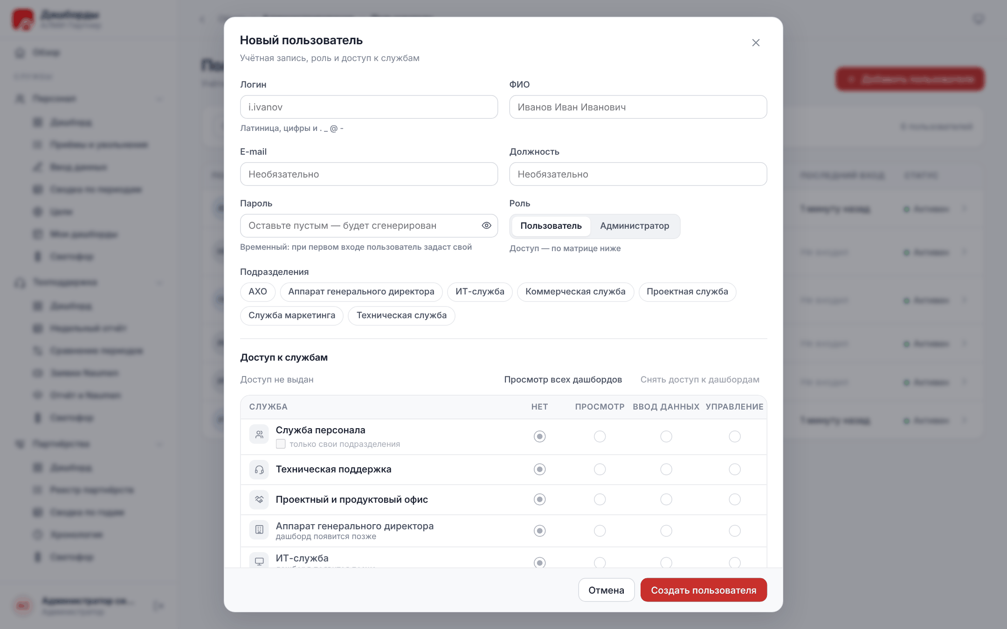
Новый пользователь
Пароль можно задать или оставить пустым — тогда система выдаст временный пароль и покажет его один раз (кнопка Скопировать). При первом входе пользователь обязан сменить пароль.
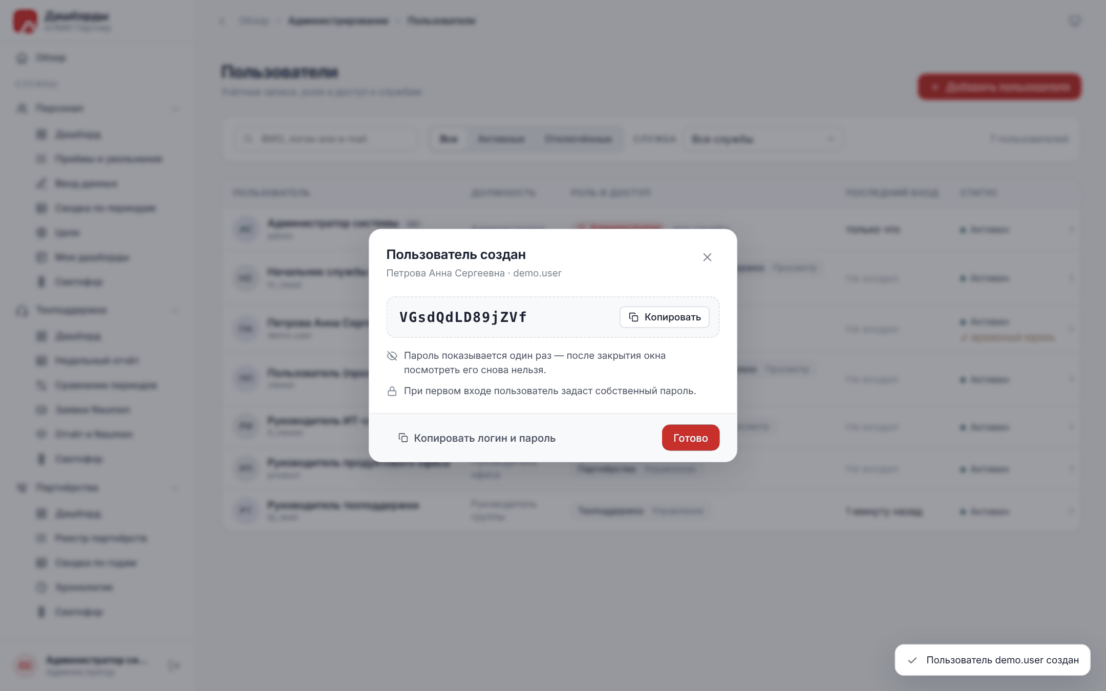
Временный пароль

4.4 Сброс пароля, отключение, удаление
- Выдать временный пароль — новый временный пароль; все сессии пользователя завершаются.
- Отключить (снять «Активен») — пользователь не сможет войти, его сессии завершаются; данные и записи журнала сохраняются. Рекомендуется вместо удаления.
- Удалить — учётная запись удаляется; записи журнала остаются с её логином.
Система не даст снять роль администратора с себя, отключить или удалить себя и последнего активного администратора.

5 Подразделения
Администрирование → Подразделения — справочник для доступа «только свои подразделения» и для профиля пользователя: название и код (латиница, сохраняется в верхнем регистре). В таблице — сколько пользователей числится в подразделении.
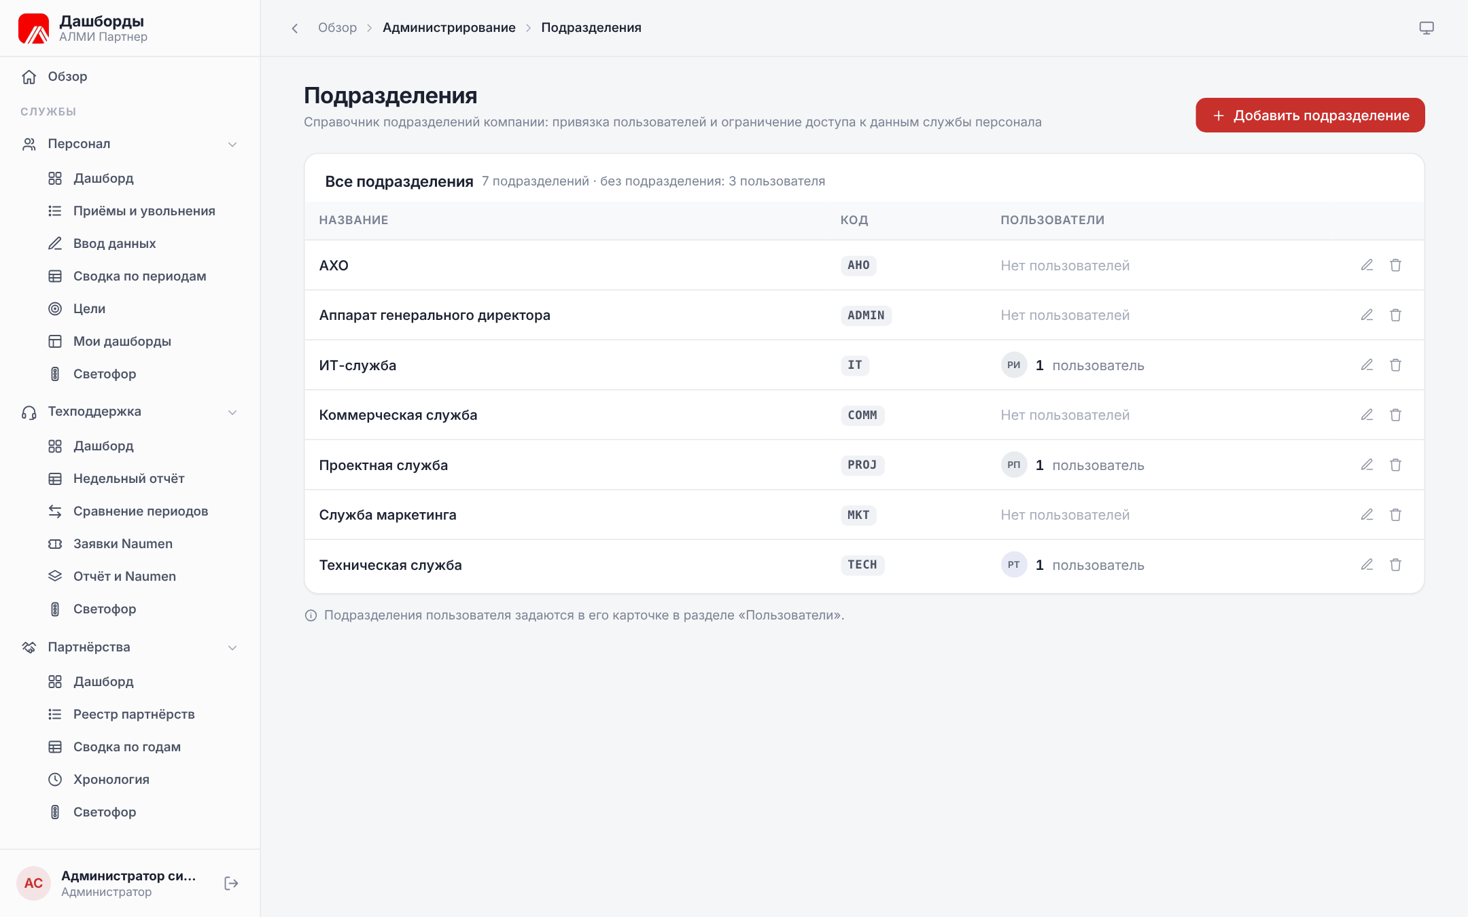
Подразделения
Подразделение записи реестра приёмов и увольнений сопоставляется с подразделением пользователя по названию или коду — используйте одинаковые названия.

6 Настройка служб

6.1 Светофор службы персонала и техподдержки
Меню службы → Светофор (уровень «Управление»). Для каждой метрики — включение, направление («Меньше — лучше» или «Больше — лучше»), границы зелёного и жёлтого и шкала зон.
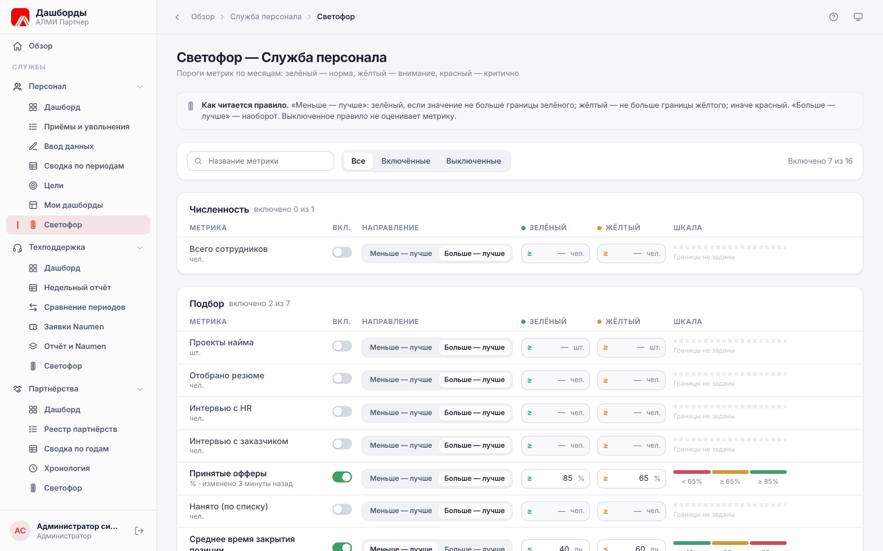
Светофор службы персонала
Правила проверки: при включённом правиле нужны обе границы; при «Меньше — лучше» зелёная граница не больше жёлтой, при «Больше — лучше» — не меньше. Для техподдержки пороги недельные. Каждое изменение записывается в журнал.
Пороги по умолчанию задаются при установке; изменённые значения при обновлениях не перезаписываются.

6.2 Светофор партнёрств
Партнёрства → Светофор: цвет каждой категории статуса, NDA и соглашения, сроки сертификата «актуален» и «устаревает» в годах. Светофор записи — худший из цветов её статуса, NDA, соглашения и срока сертификата.
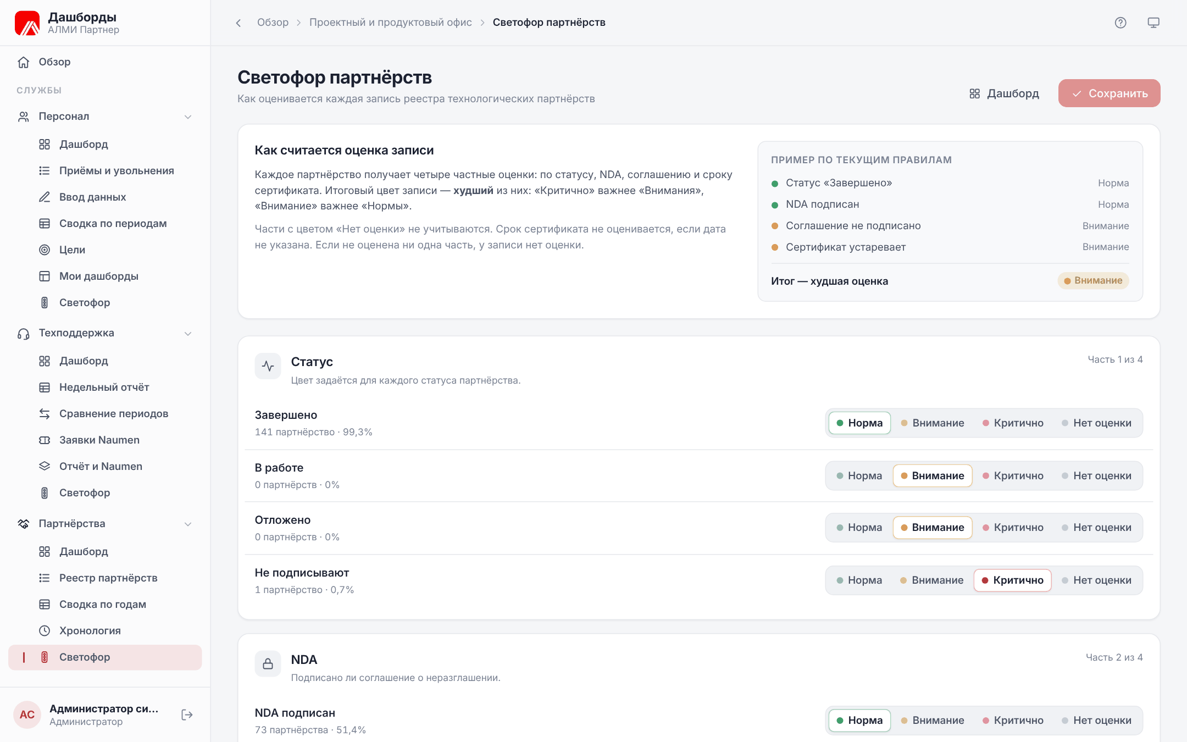
Светофор партнёрств

6.3 Цели службы персонала
Служба персонала → Цели: цель метрики на год, справочное значение (например, факт прошлого года), подпись, описание и источник. Оценка выполнения: цель достигнута — «норма», отклонение до 10% — «внимание», больше — «критично».

6.4 Загрузка данных
Данные | Где | Формат | Режимы
Недельный отчёт ТП | Техподдержка → Недельный отчёт → Загрузить файл | xlsx «Итоговый отчёт ТП по неделям» (4 строки шапки, данные с 5-й, лист «Лист1») или CSV из выгрузки | «Дополнить» — по году и неделе; «Заменить»
Заявки Naumen | Техподдержка → Заявки Naumen → Загрузить выгрузку | xlsx из Naumen SD: «Номер», «Название», «Дата регистрации», «Дата решения», «Регламентное время закрытия заявки», «Статус», «Наименование организации», «Ответственный (сотрудник)», «Ответственный (команда)», «Сотрудник первая линия», «Способ обращения», «Просрочен», «Возобновлялась», «Время обработки заявки» | «Дополнить» — по номеру заявки; «Заменить»
Размер файла — до 20 МБ (настраивается). Результат загрузки — число добавленных, обновлённых и пропущенных строк; загрузка попадает в журнал загрузок (видно на «Обзоре» и в заголовке страницы) и в журнал изменений.
Важно. «Заменить» удаляет все данные раздела перед загрузкой. Для регулярного обновления используйте «Дополнить».

7 Журнал изменений
Администрирование → Журнал изменений — кто, когда и что изменил: входы, смена и сброс паролей, пользователи и доступ, данные служб, загрузки файлов, настройки светофора, палитры.
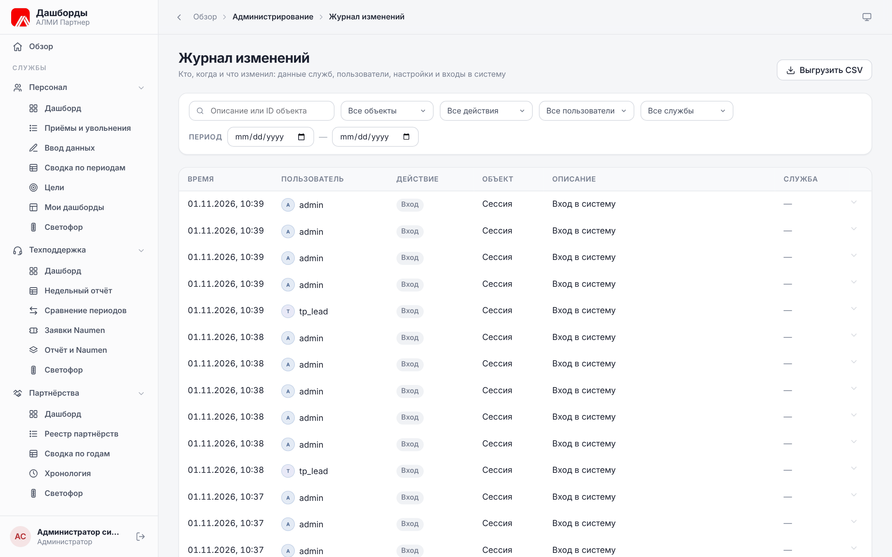
Журнал изменений
Фильтры: период, пользователь, служба, объект, действие и поиск по описанию. Строка раскрывается — видно значения «до» и «после» изменённых полей. Выгрузить CSV — с текущими фильтрами (до 50 000 строк). Пароли и токены в журнал не записываются.

8 Палитры
Администрирование → Палитры — цвета светофора, серий графиков и фирменный цвет (кнопки, активный пункт меню). Встроенные палитры: «Сдержанная» (по умолчанию), «Мягкая», «Классическая», «Холодная», «Контрастная».
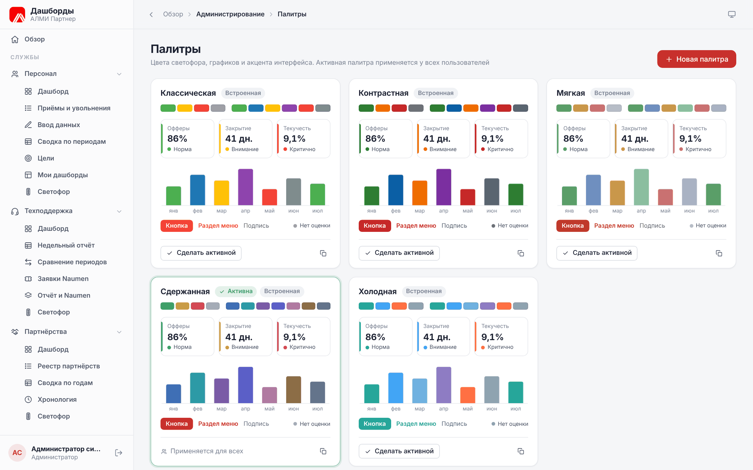
Палитры
Сделать активной применяет палитру для всех пользователей и в PDF-отчётах. Создать — своя палитра: при выборе цветов интерфейс сразу показывает предпросмотр. Встроенные и активную палитру удалить нельзя.
Совет. Проверяйте палитру в светлой и тёмной теме: цвета светофора должны хорошо различаться.

9 О системе
Администрирование → О системе: версия, окружение, СУБД и её версия, ревизия схемы базы и признак «схема актуальна», объёмы данных (пользователи, активные сессии, месяцы, недели отчёта, заявки, партнёрства, записи журнала), последняя загрузка файла и основные параметры безопасности. Ссылка на документацию API.
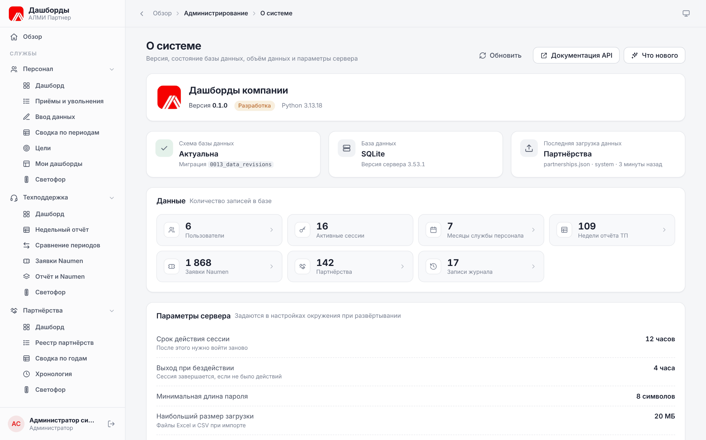
О системе

10 Демонстрационный стенд
При DEMO_DATA=true система загружает в пустые разделы демонстрационные данные и учётные записи:
Логин | Пароль | Роль и доступ
admin | admin123 | Администратор
hr_head | hr123456 | Персонал — «Управление»; техподдержка и партнёрства — «Просмотр»
tp_lead | tp123456 | Техподдержка — «Управление»
product | pp123456 | Партнёрства — «Управление»
viewer | view1234 | Персонал, техподдержка, партнёрства — «Просмотр»
it_viewer | it123456 | Персонал — «Просмотр» только ИТ-службы; ИТ-служба — «Просмотр»
Важно. Демонстрационные пароли общеизвестны — не используйте демо-стенд с реальными данными.

11 Данные и хранение
Таблицы | Содержимое
users, user_sessions, departments, user_departments | учётные записи, сессии входа, подразделения
services, service_access, service_settings, data_revisions | справочник служб, доступ, настройки служб, ревизии данных
hr_months, hr_metric_definitions, hr_metric_values, hr_employee_events, hr_month_notes, hr_targets | служба персонала
tp_weekly_reports, naumen_tickets | техподдержка
partnerships, partnership_light_rules | партнёрства
traffic_light_rules | пороги светофора персонала и техподдержки
audit_log, data_imports | журнал изменений и загрузок
color_palettes, dashboard_layouts, custom_dashboards, custom_dashboard_widgets | оформление и личные настройки
Описания метрик службы персонала, справочник служб, правила светофора и палитры по умолчанию поставляются с системой и обновляются при старте; изменённые администратором пороги, цели и палитры не перезаписываются.

12 Типовые задачи
Задача | Как
Сотрудник забыл пароль | Карточка пользователя → Выдать временный пароль, передайте пароль сотруднику
Сотрудник уволился | Снимите «Активен» — сессии завершатся, история сохранится
Руководитель отдела должен видеть только своих | Назначьте подразделение, доступ к службе персонала «Просмотр» + «Только свои подразделения»
Нужно понять, кто изменил данные | Журнал изменений → фильтр по службе и периоду, раскройте строку
Данные не обновляются на «Обзоре» | Проверьте журнал загрузок и права пользователя, загружавшего файл
Заблокирован вход администратора | docker compose exec app python -m app.cli reset-password admin (см. «Руководство по развёртыванию»)

